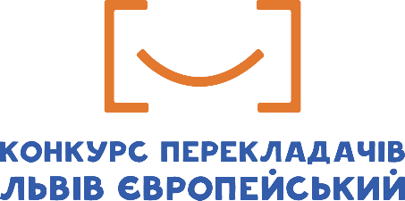

11.02.2021 р.
Вих. № 04/02/21
Органам управління освітою

Лист

Прохання розповсюдити інформацію про безкоштовний конкурс перекладачів «Львів Європейський 2021». Організатор конкурсу — перекладацька компанія повного циклу «Лінгвістичний Центр».

Конкурс відбуватиметься у три етапи:
І. 1 лютого — 12 березня. Відбірковий тур: учасники завантажують тексти на переклад за посиланням, яке стане доступним на Facebook-cторінці конкурсу (www.facebook.com/lviveuropean/) та Instagram-сторінці Лінгвістичного Центру (www.instagram.com/linguistic__centre/) вже 1 лютого та до 12 березня включно надсилають на перевірку перекладений текст.
ІІ. 26 березня 2021 року. Оголошення 100 учасників фіналу.
ІІІ. 24 квітня 2021 року. Фінальний тур, який проводитиметься у м. Львові.
Переклади здійснюватимуться з 6 мов: англійська, французька, іспанська, німецька та польська та чеська.
Переможці конкурсу отримають квиток на найбільшу перекладацьку конференцію України «UTICamp-2021» та інші цінні призи.

Більш детальна інформація про конкурс міститься у прес-релізі «Конкурс перекладачів», що додається до цього Листа.

З повагою,
директор Лінгвістичного Центру Струк Тетяна Володимирівна

